

|  |  |
| --- | --- |
| **Curso(s):** | Engenharia Informática |
| **Unidade(s) Curricular(es):** | Engenharia de Software II  Programação para a Internet |
| **Ano Letivo:** | 2018/2019 |
| **Docentes:**  **Aluno(s):** | Maria Clara Silveira  Noel Lopes  André Tomás, nº 1012524  Roberto Adelino, nº 1012539 |
| **Data:** | 29-11-2018 |

**Serviço de Esterilização**

Relatório Intermédio

**Descrição do tema do projeto:**

O website que vamos desenvolver neste trabalho que é um trabalho em conjunto com as cadeiras de Programação para a Internet e Engenharia de Software 2.

Pretendemos criar um sistema que permite gerar horários para o Serviço de Esterilização num Hospital, contendo também um sistema que permite controlar o material que vai ser esterilizado no serviço, incluindo os respetivos equipamentos que efetuaram a esterilização desse material.

**Diagrama de Contexto:**

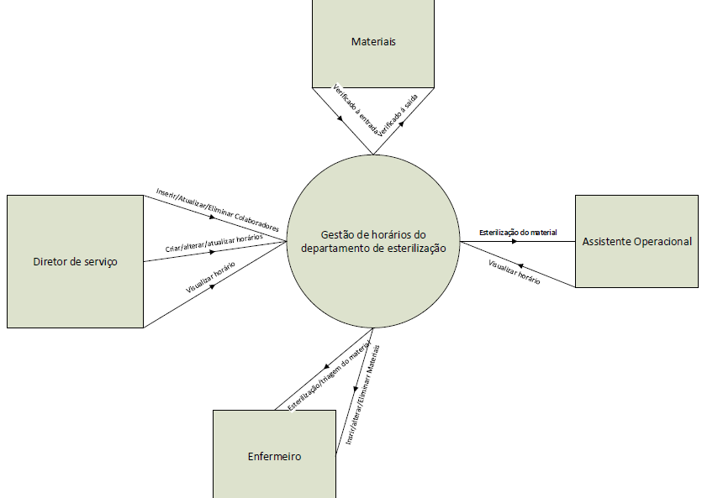

**Descrição dos padrões:**

* **Participating audience**

**O problema**

Ao escrever casos de uso nem sempre é possível ou prático envolver todos os que precisamos em cada etapa do caminho.

A contribuição de todas as partes interessadas é indispensável porque o objetivo é desenvolver um sistema que corresponda ao pedido.

Se o produto final não corresponder às suas necessidades, os clientes não ficarão satisfeitos, tendo o desenvolvimento sido um fracasso.

Um problema comum no desenvolvimento de software é que os desenvolvedores geralmente assumem que os utilizadores finais têm a mesma perspetiva do sistema.

**A solução:**

Para modelar efetivamente o sistema, deve-se descobrir o que os clientes precisam, para isso, deve-se permitir que eles tenham uma voz no processo.

Envolver ativamente os clientes e utilizadores no processo de desenvolvimento de casos de uso desde o início.

Esse tipo de relacionamento torna mais fácil a descoberta de quaisquer problemas que possam surgir e resolvê-los imediatamente, em vez de um processo formal que consuma muito tempo.

A cooperação pode fomentar um espírito de compreensão e dar um senso de propriedade nos casos de uso, aumentando as hipóteses de que os clientes aceitem o produto final.

Quando não se pode falar diretamente com os utilizadores deve-se usar outras técnicas para obter informações necessárias tais como questionários.

**Conclusão:**

Devemos envolver ativamente clientes e *stakeholders* internos no processo de desenvolvimento de casos de uso o que nos permitirá ser mais eficazes nesse desenvolvimento.

* **WritersLicense:**

**O que é?**

O padrão de caso de uso ‘WritersLicense’, é um padrão que a ênfase excessiva em questões de estilo impede desnecessariamente o esforço em escrever casos de uso.

**O porquê de ser importante?**

A familiaridade pode ser reconfortante ao tentar entender algo novo. Um estilo inconsistente pode confundir os leitores e dificultar a localização de informações, forçando-os a se reajustar a cada caso de uso. Pode ser especialmente frustrante tentar encontrar alguma informação que apareça em um lugar diferente em cada caso de uso.

**Consequências deste padrão.**

É dispendioso e impraticável fazer com que todos escrevam exatamente da mesma forma.

Escrever é altamente individualista, e cada um de nós tem seu próprio estilo pessoal.

Pode-se rever os casos de uso até que eles sejam semelhantes, mas essa prática desperdiça tempo e dinheiro.

**A solução? (Minha opinião)**

Criar um documento padrão para que todos os elementos da equipa possam seguir, ou seja, em vez de escreverem o seguinte caso de uso ‘Médico gera horários. Medico marca consultas.’. Pode ser convertido para ‘Médico gera Horários conforme as consultas marcadas de cada paciente.’.

**Passos para que o caso de uso passe por este padrão.**

Cada caso de uso, para passar, tem de:

Seguir o modelo de escrita e o estilo básico da organização;

Estar logicamente correto;

Ser legível para os avaliadores finais;

Ser preciso o suficiente para os implementadores usarem.

**Tabela de Atores, objetivos e respetivos Casos de Uso:**

|  |  |  |
| --- | --- | --- |
| *Ator* | *Caso de Uso* | *Objetivo* |
| Gestor de Serviço | Visualizar horários | Visualizar todos os horários |
| Inserir material/equipamento | Indicar que tipo de material e equipamentos vão ser inseridos. |
| Adicionar/editar/eliminar colaboradores | Adicionar/editar/eliminar colaboradores do serviço ao sistema |
| Gerar horários automaticamente | Realizar a criação de horários |
| Inserir funções | Adicionar/editar/eliminar funções no serviço ao sistema |
| Enfermeiro | Efetuar plano semanal de trabalho | Fazer plano semanal de acordo com os funcionários disponíveis |
| Inserir equipamento | Indicar qual equipamento vai ser utilizado para a 'limpeza' do material |
| Inserir material | Indicar que tipo de material vai ser inserido |
| Visualizar horário | Visualizar o respetivo horário |
| Assistente Operacional | Inserir material/equipamento | Indicar qual equipamento vai ser utilizado para a 'limpeza' do material |
| Visualizar horário | Visualizar o respetivo horário |

**Descrição dos atores:**

|  |  |
| --- | --- |
| Atores | Objetivos |
| Enfermeiro | Realizar a triagem do material |
| Colocar o material a esterilizar |
| Verificar o material |
| Visualizar horário |
| Assistente Operacional | Visualizar horário |
| Colocar o material a esterilizar |
| Gestor de serviço | Gerar horários |
| Visualizar horários |
| Adicionar Colaboradores |

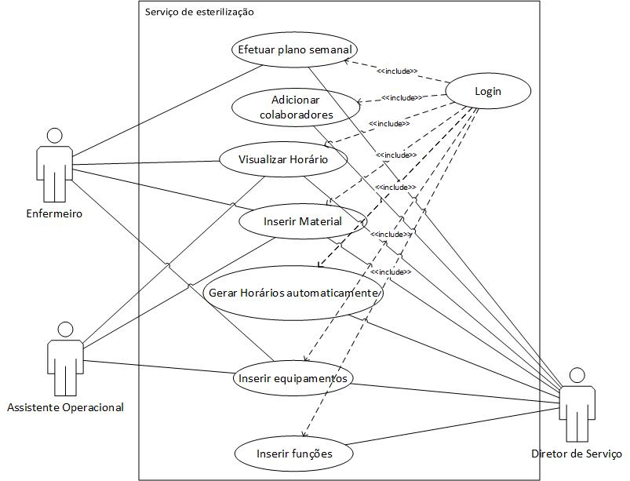**Diagrama de Casos de Uso:**

**Descrição de todos os Casos de Uso:**

|  |  |
| --- | --- |
| Actor Primário | Gestor do Serviço/Enfermeiro/Assistente Operacional |
| Nome | Consultar horário |
| Descrição | O ator acede ao sistema para consultar o seu horário |
| Pré-Condição | O ator acede ao sistema pelo Login (Login efetuado com sucesso) |
| Caminho Principal | 1. O ator seleciona a opção “Consultar horário”. 2. O sistema abre o menu “Consultar Horário”. 3. O ator carrega no botão “Consultar”. 4. O sistema mostra o horário. |
| Caminho Alternativo | 1.a – Horário Indisponível |

|  |  |
| --- | --- |
| Actor Primário | Gestor de serviço |
| Nome | Gerar horário |
| Descrição | O ator acede ao sistema para Gerar um horário. |
| Pré-Condição | O Ator acede ao sistema pelo Login (Login efetuado com sucesso) |
| Caminho Principal | 1. O ator seleciona a opção “gerar horário” 2. O sistema abre o formulário com:   Função  Colaborador  Posto  Turno  Dia   1. O ator fornece os dados. 2. O sistema gera o horário |
| Caminho Alternativo | 1.a – Sistema Indisponível  4.a – Função incorreto  4.b – Colaborador incorreto  4.c – Posto incorreto  4.d – Turno incorreto  4.e – Dia incorreto |

|  |  |
| --- | --- |
| Actor Primário | Gestor de serviço |
| Nome | Adicionar Colaborador |
| Descrição | O ator acede ao sistema para inserir um novo colaborador no sistema |
| Pré-Condição | O ator acede ao sistema pelo Login (Login efetuado com sucesso) |
| Caminho Principal | 1. O ator carrega na opção Adicionar Colaborador. 2. O sistema mostra formulário de preenchimento para inserir um novo Colaborador. 3. O ator insere os dados de um novo colaborador (Função, Nome, Telefone, Email, Morada, Data de nascimento). 4. O sistema insere o colaborador no sistema |
| Caminho Alternativo | 1.a – Sistema Indisponível  3.a – O ator sai do formulário de preenchimento  4.a – Se houver campos vazios mostra uma mensagem de erro  4.b- "Por favor introduza o nome"  4.c- "Por favor introduza o telefone"  4.d "Por favor introduza o E-mail."  4.e- "Por favor introduza a morada."  4.f- "Por favor, introduza a data de nascimento"  4.g- "Por favor, introduza o nº de CC/BI" |

|  |  |
| --- | --- |
| Actor Primário | Gestor de Serviço |
| Nome | Editar Colaborador |
| Descrição | O ator acede ao sistema para editar os dados de um Colaborador |
| Pré-Condição | O Ator acede ao sistema pelo Login (Login efetuado com sucesso) |
| Caminho Principal | 1. O ator seleciona a opção Editar. 2. O sistema abre o formulário 3. O ator preenche o formulário e clica em guardar. 4. O sistema altera os dados do Colaborador. |
| Caminho Alternativo | 1.a – Sistema Indisponível  3.a – O ator sai do formulário de preenchimento  4.a – Se houver campos vazios mostra uma mensagem de erro  4.b- "Por favor introduza o nome"  4.c- "Por favor introduza o telefone"  4.d "Por favor introduza o E-mail."  4.e- "Por favor introduza a morada."  4.f- "Por favor, introduza a data de nascimento"  4.g- "Por favor, introduza o nº de CC/BI" |

|  |  |
| --- | --- |
| Actor Primário | Gestor de Serviço |
| Nome | Eliminar Colaborador |
| Descrição | O ator acede ao sistema para eliminar os dados de um Colaborador |
| Pré-Condição | O Ator acede ao sistema pelo Login (Login efetuado com sucesso) |
| Caminho Principal | 1. O ator seleciona a opção Eliminar. 2. O sistema abre a página de eliminação. 3. O ator seleciona eliminar. 4. O sistema apresenta uma mensagem de confirmação. 5. O sistema apaga o colaborador. |
| Caminho Alternativo | 1.a – Sistema Indisponível  3.a – O ator sai da página.  5.a – O ator cancela. |

|  |  |
| --- | --- |
| Actor Primário | Gestor do Serviço/Enfermeiro/Assistente Operacional |
| Nome | Adicionar Material |
| Descrição | O ator acede ao sistema para inserir um novo material no sistema |
| Pré-Condição | O ator acede ao sistema pelo Login (Login efetuado com sucesso) |
| Caminho Principal | 1. O ator carrega na opção Adicionar Material. 2. O sistema mostra formulário de preenchimento para inserir um novo Material. 3. O ator insere os dados de um novo Material (Nome, Quantidade) e carrega no botão Inserir. 4. O sistema insere o Material no sistema. |
| Caminho Alternativo | 1.a – Sistema Indisponível  2.a – O ator sai do formulário de preenchimento  4.a – Se houver campos vazios mostra uma mensagem de erro  4.b- "Por favor, introduza o nome."  4.c- "Por favor, introduza a quantidade." |

|  |  |
| --- | --- |
| Actor Primário | Gestor do Serviço/Enfermeiro/Assistente Operacional |
| Nome | Editar Material |
| Descrição | O ator acede ao sistema para editar os dados de um Material |
| Pré-Condição | O Ator acede ao sistema pelo Login (Login efetuado com sucesso) |
| Caminho Principal | 1. O ator seleciona a opção Editar. 2. O sistema abre o formulário 3. O ator preenche o formulário 4. O ator clica em guardar. 5. O sistema altera os dados do Material. |
| Caminho Alternativo | 1.a – Sistema Indisponível  3.a – O ator sai do formulário de preenchimento  5.a – Se houver campos vazios mostra uma mensagem de erro  5.b- "Por favor, introduza o nome."  5.c- "Por favor, introduza a quantidade." |

|  |  |
| --- | --- |
| Actor Primário | Gestor do Serviço/Enfermeiro/Assistente Operacional |
| Nome | Eliminar Material |
| Descrição | O ator acede ao sistema para eliminar os dados de um Material |
| Pré-Condição | O Ator acede ao sistema pelo Login (Login efetuado com sucesso) |
| Caminho Principal | 1. O ator seleciona a opção Eliminar. 2. O sistema abre a página de eliminação. 3. O ator seleciona eliminar. 4. O sistema apresenta uma mensagem de confirmação. 5. O sistema apaga o Material. |
| Caminho Alternativo | 1.a – Sistema Indisponível  3.a – O ator sai da página.  5.a – O ator cancela. |

|  |  |
| --- | --- |
| Actor Primário | Gestor de serviço |
| Nome | Adicionar Função |
| Descrição | O ator acede ao sistema para inserir uma nova Função no sistema |
| Pré-Condição | O ator acede ao sistema pelo Login (Login efetuado com sucesso) |
| Caminho Principal | 1. O ator carrega na opção Adicionar Função. 2. O sistema mostra formulário de preenchimento para inserir os dados (Nome) de uma nova Função. 3. O ator insere os dados de uma nova Função e carrega no botão Inserir. 4. O sistema insere a Função no sistema. |
| Caminho Alternativo | 1.a – Sistema Indisponível  2.a – O ator sai do formulário de preenchimento  3.a – Se houver campos vazios mostra uma mensagem de erro  3.b- “Por favor introduza a função" |

|  |  |
| --- | --- |
| Actor Primário | Gestor de Serviço |
| Nome | Editar Função |
| Descrição | O ator acede ao sistema para editar os dados de uma Função |
| Pré-Condição | O Ator acede ao sistema pelo Login (Login efetuado com sucesso) |
| Caminho Principal | 1. O ator seleciona a opção Editar. 2. O sistema abre o formulário 3. O ator preenche o formulário 4. O ator clica em guardar 5. O sistema altera os dados da Função. |
| Caminho Alternativo | 1.a – Sistema Indisponível  3.a – O ator sai do formulário de preenchimento  4.a – Se houver campos vazios mostra uma mensagem de erro  4.b- “Por favor introduza a função" |

|  |  |
| --- | --- |
| Actor Primário | Gestor de Serviço |
| Nome | Eliminar Função |
| Descrição | O ator acede ao sistema para eliminar os dados de uma Função |
| Pré-Condição | O Ator acede ao sistema pelo Login (Login efetuado com sucesso) |
| Caminho Principal | 1. O ator seleciona a opção Eliminar. 2. O sistema abre a página de eliminação. 3. O ator seleciona eliminar. 4. O sistema apresenta uma mensagem de confirmação. 5. O sistema apaga a Função. |
| Caminho Alternativo | 1.a – Sistema Indisponível  3.a – O ator sai da página.  4.a – O ator cancela. |

|  |  |
| --- | --- |
| Actor Primário | Gestor do Serviço/Enfermeiro/Assistente Operacional |
| Nome | Adicionar Equipamento |
| Descrição | O ator acede ao sistema para inserir um novo Equipamento no sistema |
| Pré-Condição | O ator acede ao sistema pelo Login (Login efetuado com sucesso) |
| Caminho Principal | 1. O ator carrega na opção Adicionar Equipamento. 2. O sistema mostra formulário de preenchimento para inserir um novo Equipamento (Nome, Tipo, Capacidade.) 3. O ator insere os dados de um novo Equipamento e carrega no botão Inserir. 4. O sistema insere o Equipamento no sistema. |
| Caminho Alternativo | 1.a – Sistema Indisponível  3.a – O ator sai do formulário de preenchimento  4.a – Se houver campos vazios mostra uma mensagem de erro  4.b- “Insira o nome do equipamento”.  4.c- "Insira a capacidade do equipamento" |

|  |  |
| --- | --- |
| Actor Primário | Gestor do Serviço/Enfermeiro/Assistente Operacional |
| Nome | Editar Equipamento |
| Descrição | O ator acede ao sistema para editar os dados de um Equipamento |
| Pré-Condição | O Ator acede ao sistema pelo Login (Login efetuado com sucesso) |
| Caminho Principal | 1. O ator seleciona a opção Editar. 2. O sistema abre o formulário 3. O ator preenche o formulário 4. O ator clica em guardar. 5. O sistema altera os dados do Equipamento. |
| Caminho Alternativo | 1.a – Sistema Indisponível  3.a – O ator sai do formulário de preenchimento  5.a – Se houver campos vazios mostra uma mensagem de erro  5.b- “Insira o nome do equipamento”.  5.c- "Insira a capacidade do equipamento" |

|  |  |
| --- | --- |
| Actor Primário | Gestor do Serviço/Enfermeiro/Assistente Operacional |
| Nome | Eliminar Equipamento |
| Descrição | O ator acede ao sistema para eliminar os dados de um Equipamento |
| Pré-Condição | O Ator acede ao sistema pelo Login (Login efetuado com sucesso) |
| Caminho Principal | 1. O ator seleciona a opção Eliminar. 2. O sistema abre a página de eliminação. 3. O ator seleciona eliminar. 4. O sistema apresenta uma mensagem de confirmação. 5. O sistema apaga o Equipamento. |
| Caminho Alternativo | 1.a – Sistema Indisponível  3.a – O ator sai da página  4.a – O ator cancela. |

**Algoritmo(s) para gerar horários:**

1. Aceder horário do mês anterior.
2. Se existir algum colaborador que esteja no regime de integração
   1. Terá de ficar acompanhado por outro colaborador mais velho (anos de serviço) do serviço
3. Cada colaborador só pode trabalhar 8 horas diárias por 5 dias o que resulta num total de 35 horas semanais.
4. Cada colaborador tem de possuir um horário regularizado (alternar entre manhãs e tardes), ficando assim restringido de trabalhar dois dias seguidos no mesmo turno.
5. Cada horário terá de ter um número regularizado de colaboradores a trabalhar no mesmo turno (no turno da manhã trabalham 2 enfermeiros e 5 assistentes operacionais, enquanto que o da tarde trabalham 3 enfermeiros e 4 assistentes operacionais).
   1. No gerenciamento do horário cada turno tem de ter pelo menos 1 enfermeiro e no mínimo 3 assistentes operacionais.
6. Na execução do plano semanal de trabalho será restringido ao colaborador de trabalhar no mesmo posto num espaço mínimo de 2 dias.
7. Cada colaborador terá direito a pelo menos duas folgas semanais, podendo ser sequenciais ou não

**4 Diagramas de Sequência dos Casos de Uso mais importantes:**

* **Gerar horário:**

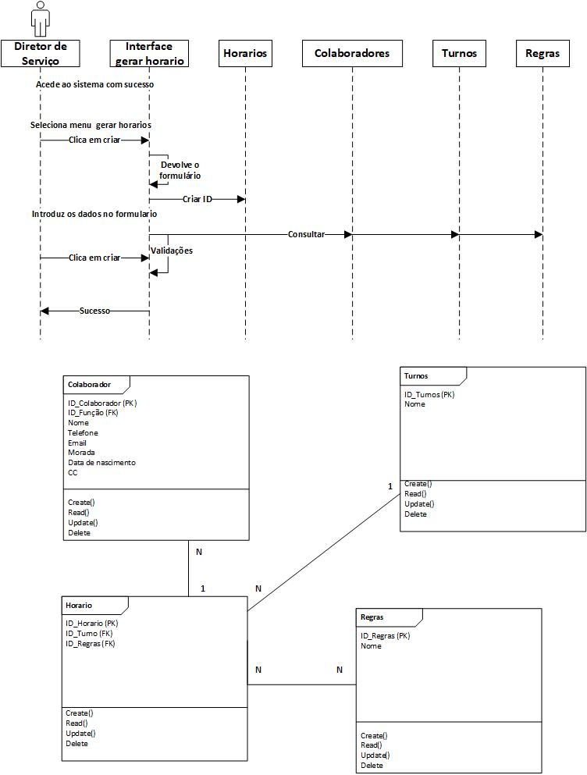

* **Visualizar horário:**

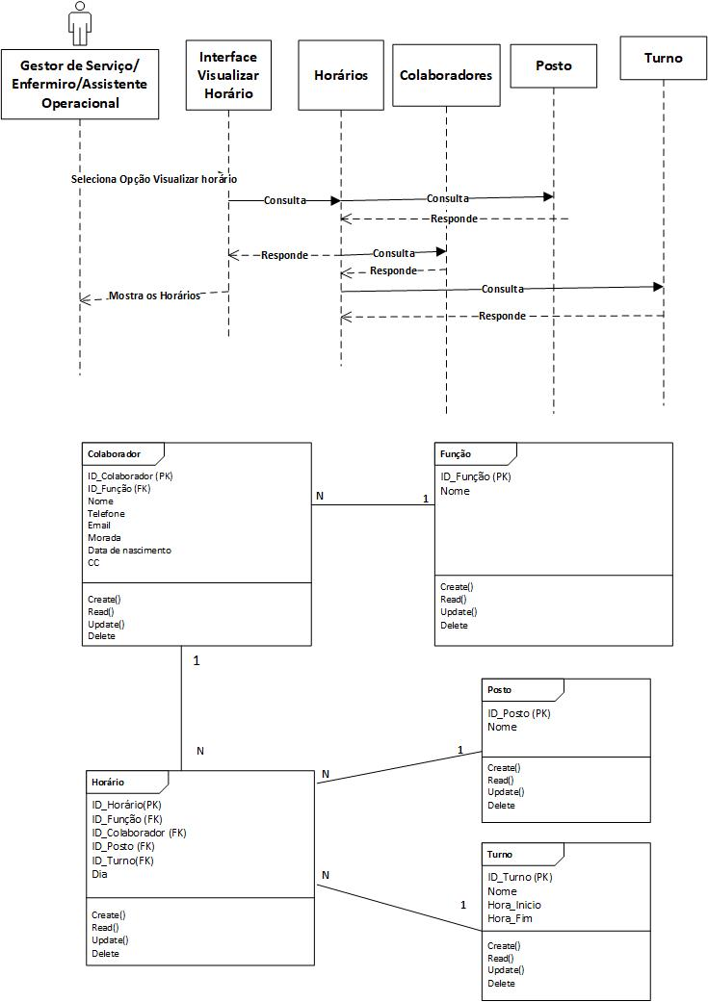

* **Inserir Colaborador:**

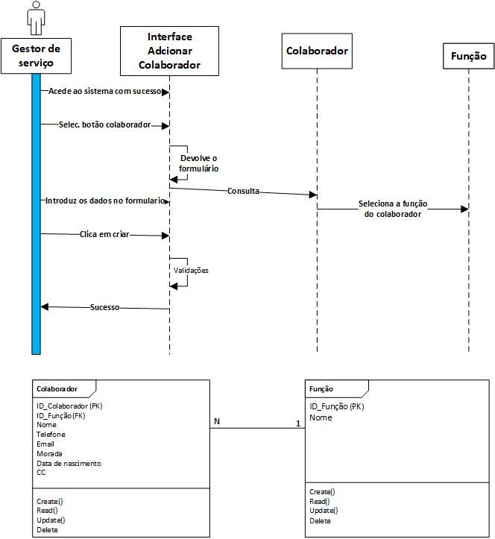

* **Inserir material:**

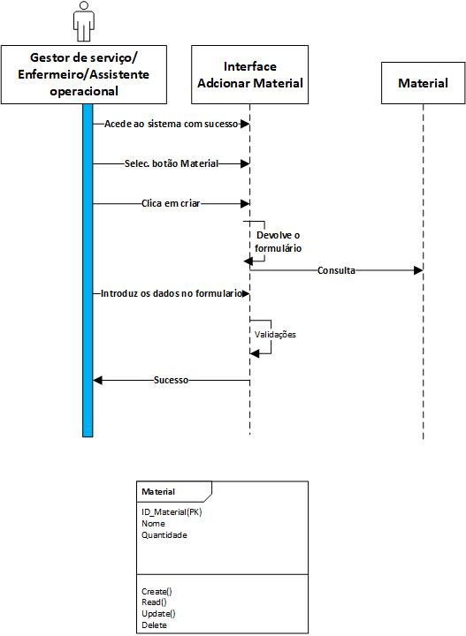

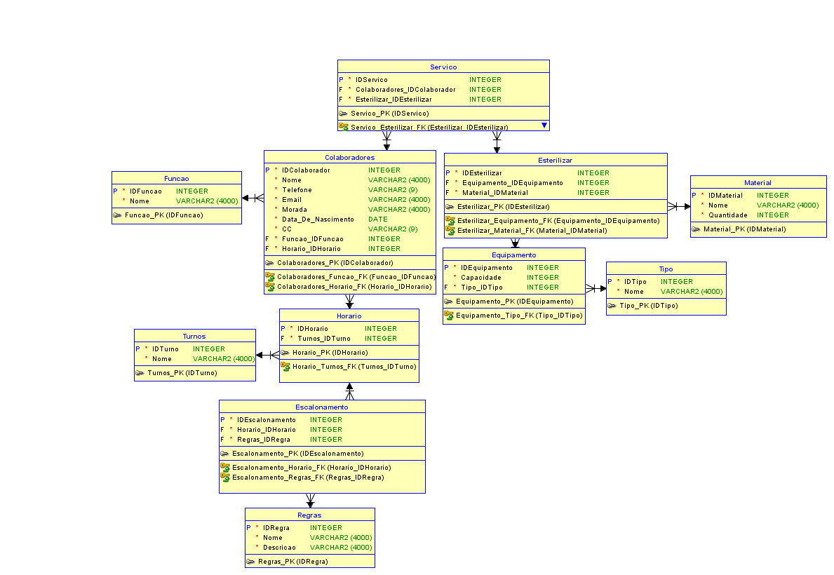**Diagrama de Classes (a alterar)**:

**Semântica de Classes:**

|  |  |  |  |  |  |
| --- | --- | --- | --- | --- | --- |
| Horário | | | | | |
| Nome do campo | **Tipo de Dados** | **Descrição** | **Valores Válidos** | **Formato** | **Restrições** |
| ID_horario | Inteiro | Chave Primária. | Números maiores que zero | Até 6 dígitos | Gerado automaticamente pelo Sistema e é obrigatório |
| id_turno | Inteiro | Chave Secundária | Números maiores que zero | Até 6 dígitos | Obrigatório |
| id_colaborador | Inteiro | Chave Secundária | Números maiores que zero | Até 6 dígitos | Obrigatório |
| id_posto | Inteiro | Chave Secundária | Números maiores que zero | Até 6 dígitos | Obrigatório |
| Data | Date | Indica a data do horário | Números | DD/MM/AAAA | Obrigatório |

|  |  |  |  |  |  |
| --- | --- | --- | --- | --- | --- |
| Colaboradores | | | | | |
| Nome do campo | **Tipo de Dados** | **Descrição** | **Valores Válidos** | **Formato** | **Restrições** |
| ID_colaborador | Inteiro | Chave Primária. | Números maiores que zero | Ate 6 dígitos | Gerado automaticamente pelo Sistema e é obrigatório |
| id_funcao | Inteiro | Chave Secundária | Números | Até 6 dígitos | Obrigatório |
| nome | Sring | Nome do Colaborador. | Caracteres | Até 256 caracteres | Obrigatório |
| Telefone | Sring | Telefone do Colaborador | Caracteres | Até 256 caracteres | Obrigatório |
| email | Sring | Indica email do colaborador. | Caracteres | Até 256 caracteres | Obrigatório |
| Morada | Sring | Morada do colaborador | Caracteres | Até 256 caracteres | Obrigatório |
| Data de nascimento | Date | Data de nascimento do colaborador | Números | DD/MM/AAAA | Obrigatório |
| cc | Sring | Nº do cartão de cidadão do colaborador | Números | 8 caracteres | Obrigatório |

|  |  |  |  |  |  |
| --- | --- | --- | --- | --- | --- |
| Trabalho_posto | | | | | |
| Nome do campo | **Tipo de Dados** | **Descrição** | **Valores Válidos** | **Formato** | **Restrições** |
| ID_trabalho_posto | Inteiro | Chave Primária. | Números maiores que zero | Ate 6 dígitos | Gerado automaticamente pelo Sistema e é obrigatório |
| id_horario | Inteiro | Chave Secundária | Números maiores que zero | Até 6 dígitos | Obrigatório |
| id_equipamento | Inteiro | Chave Secundária | Números maiores que zero | Até 6 dígitos | Obrigatório |
| id_material | Inteiro | Chave Secundária | Números maiores que zero | Até 6 dígitos | Obrigatório |
| quantidade_material | String | Indica a quantidade de material a esterilizar. | Caracteres | Até 256 dígitos | Obrigatório |
| Estado | Boolean | Indica se o material está esterilizado | Carateres | True/false | Obrigatório |
| Data estado | Date | Indica a data em que ocorreu a esterilização | Números | DD/MM/AAAA | Obrigatório |

|  |  |  |  |  |  |
| --- | --- | --- | --- | --- | --- |
| Materiais | | | | | |
| Nome do campo | **Tipo de Dados** | **Descrição** | **Valores Válidos** | **Formato** | **Restrições** |
| ID_material | Inteiro | Chave Primária. | Números/Maior que zero | Ate 5 dígitos | Gerado automaticamente pelo Sistema e é obrigatório |
| nome | String | Identifica o nome do material | Caracteres | Até 256 caracteres | Obrigatório |
| quantidade | Sring | Indica a quantidade do material | Caracteres | Até 256 caracteres | Obrigatório |

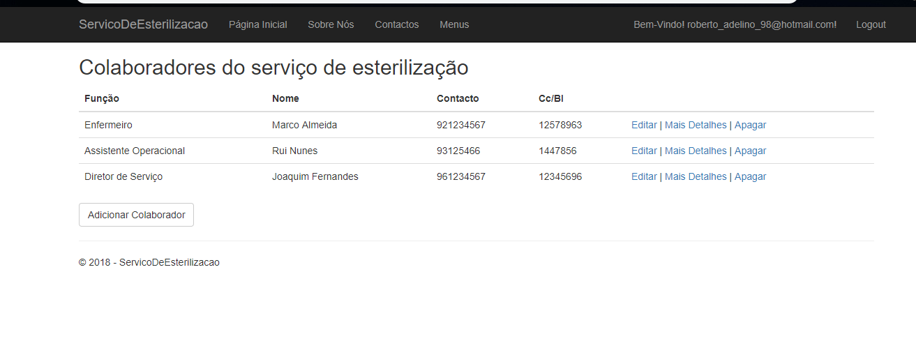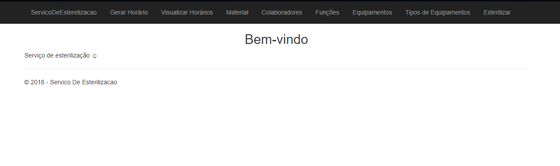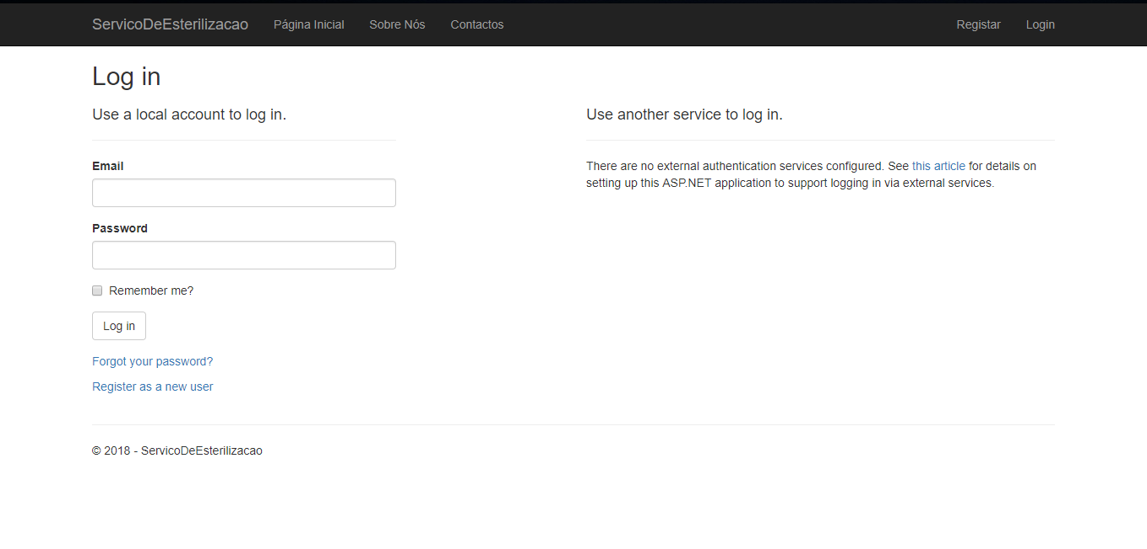**Protótipos:**

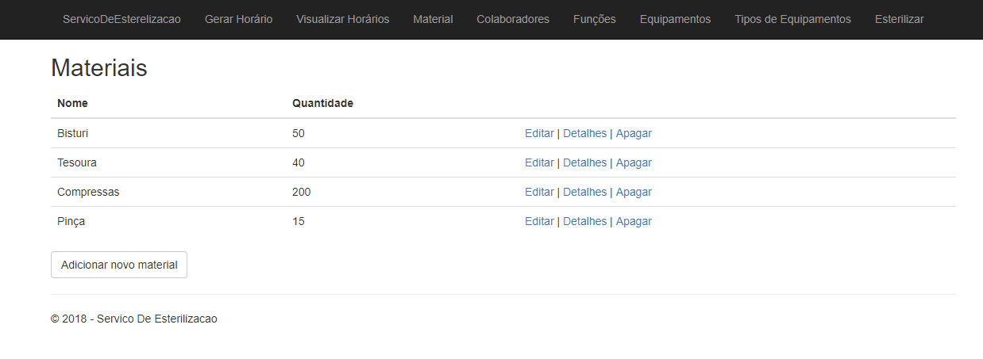

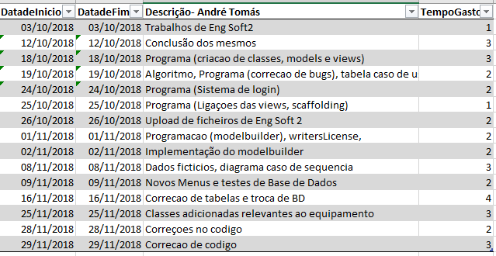**Atividades e tempos gastos em horas por elemento de grupo:**

